自定义连接池的问题解决代码实现

使用装饰者模式增强Connection中的close方法
为了简化编程，提供一个模板类（模板类原封不动的将接口中的所有方法都实现，但是都没有增强）。编写一个装饰类继承模板类。在装饰类中只需要增强某一个方法即可。

代码实现
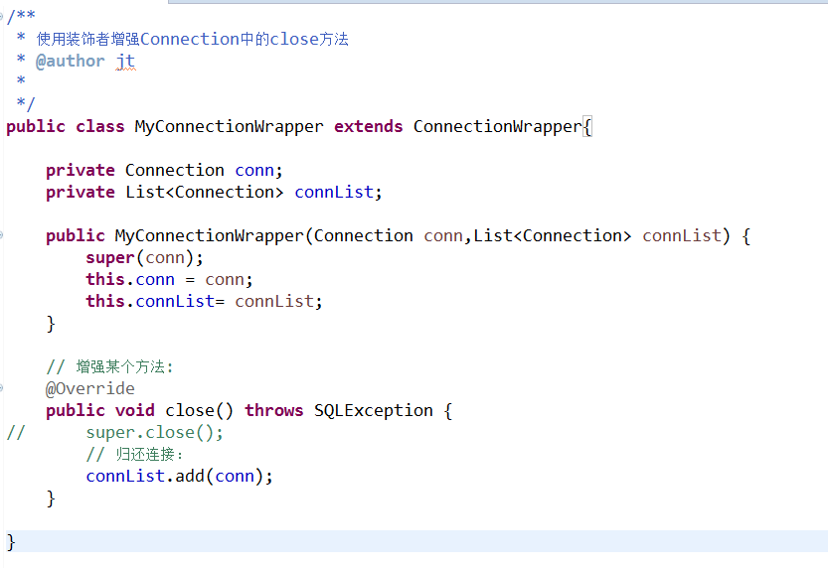

测试代码
- 改写连接池
public class MyDataSource implements DataSource {
// 将一些连接存入到内存中，可以定义一个集合，用于存储连接对象。
private List<Connection> connList = new ArrayList<Connection>();

// 在初始化的时候提供一些连接
public MyDataSource() {
// 初始化连接：
for(int i = 1;i<=3;i++){
// 向集合中存入连接:
connList.add(JDBCUtils.getConnection());
}
}

// 从连接池中获得连接的方法
@Override
public Connection getConnection() throws SQLException {
Connection conn = connList.remove(0);
// 增强连接：
MyConnectionWrapper connWrapper = new MyConnectionWrapper(conn, connList);
return connWrapper;
}

// 编写一个归还连接的方法:
/*public void addBack(Connection conn){
connList.add(conn);
}*/
}
- 测试代码
